สรุปผลการดำเนินงาน

โครงการฝึกอบรมเพิ่มประสิทธิภาพเพื่อเสริมสร้างคุณธรรมจริยธรรมและศึกษาดูงาน ผู้บริหาร สมาชิกสภา
และพนักงานส่วนตำบลห้วยยางขาม

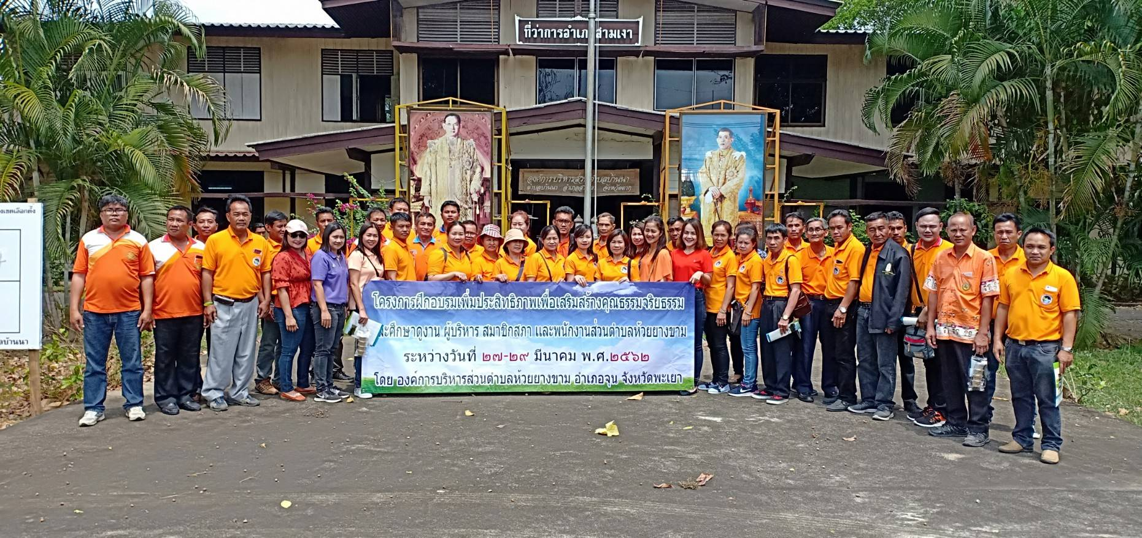

องค์การบริหารส่วนตำบลห้วยยางขาม
อำเภอจุน จังหวัดพะเยา
ประจำปีงบประมาณ พ.ศ.2562

วิธีการดำเนินงาน

๑.ประชุม ปรึกษา หารือ รับฟังปัญหาและความต้องการ ศึกษา วิเคราะห์ เพื่อกำหนดหลักสูตรการส่งเสริม พัฒนาองค์ความรู้ ประมาณค่าใช้จ่ายและกำหนดกลุ่มเป้าหมาย
2.เสนอโครงการต่อผู้บังคับบัญชา
3. ประสานงานกับเจ้าหน้าที่ผู้เกี่ยวข้องและแต่งตั้งคณะทำงานเพื่อมอบหมายงาน
4. เชิญวิทยากร ติดต่อสถานที่สำหรับศึกษาดูงาน
5.กำกับ ติดตามและประเมินผลโครงการ
6.รวบรวมข้อมูล ปัญหา อุปสรรค รายงานผลการพัฒนาต่อผู้บริหารและเก็บข้อมูลเพื่อเป็นแนวทางการพัฒนาครั้งต่อไป
7. สรุปผลการดำเนินงาน

๑.ประชุม ปรึกษา หารือ รับฟังปัญหาและความต้องการ ศึกษา วิเคราะห์ เพื่อกำหนดหลักสูตรการส่งเสริม พัฒนาองค์ความรู้ ประมาณค่าใช้จ่ายและกำหนดกลุ่มเป้าหมาย
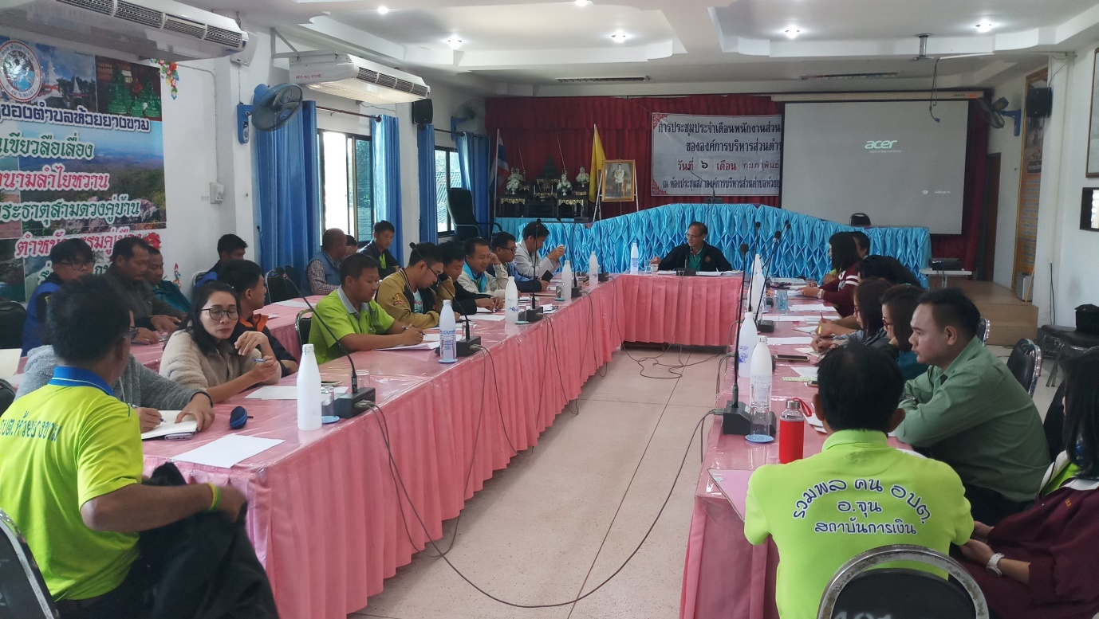

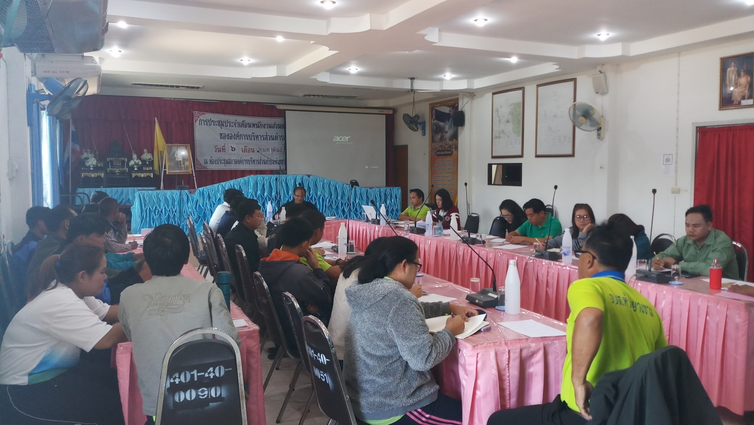

2.เสนอโครงการต่อผู้บังคับบัญชา

3. ประสานงานกับเจ้าหน้าที่ผู้เกี่ยวข้องและแต่งตั้งคณะทำงานเพื่อมอบหมายงาน

4. เชิญวิทยากร ติดต่อสถานที่สำหรับศึกษาดูงาน

อบรมเพิ่มประสิทธิภาพฯ
เรื่อง ความรู้เกี่ยวกับกฎหมายและ
ระเบียบขององค์กรปกครองส่วนท้องถิ่น
โดย นายสันติชัย ทะริน ท้องถิ่น อ.จุน

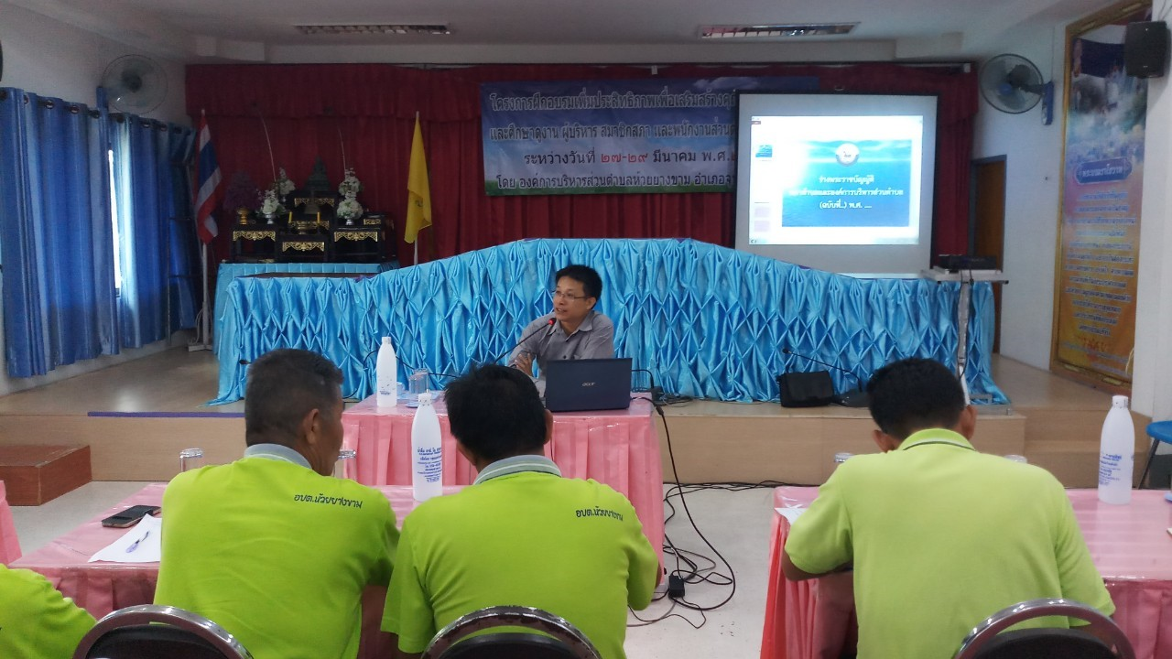

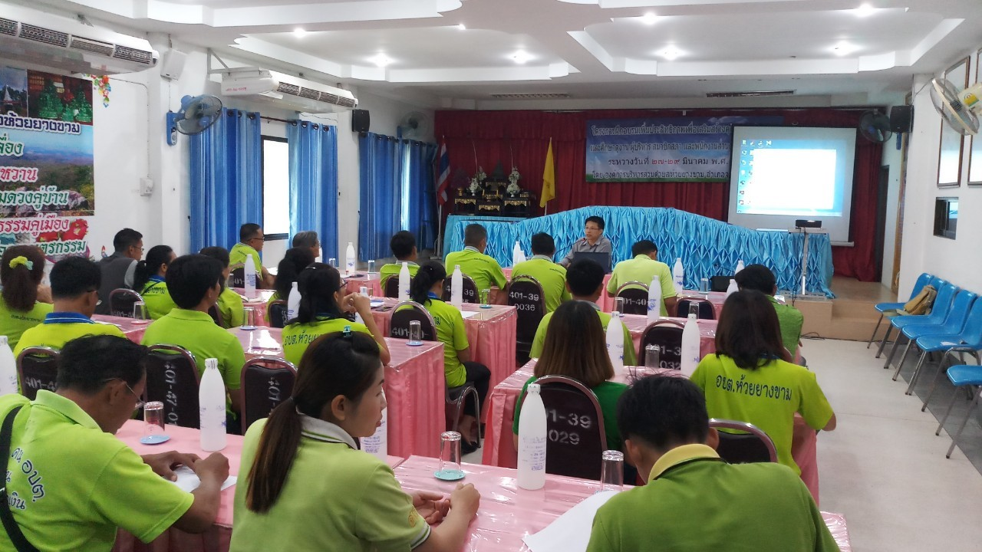

อบรมเพิ่มประสิทธิภาพฯ
เรื่อง กฎหมายเกี่ยวกับการเลือกตั้งท้องถิ่น
โดย กกต.จังหวัดพะเยา

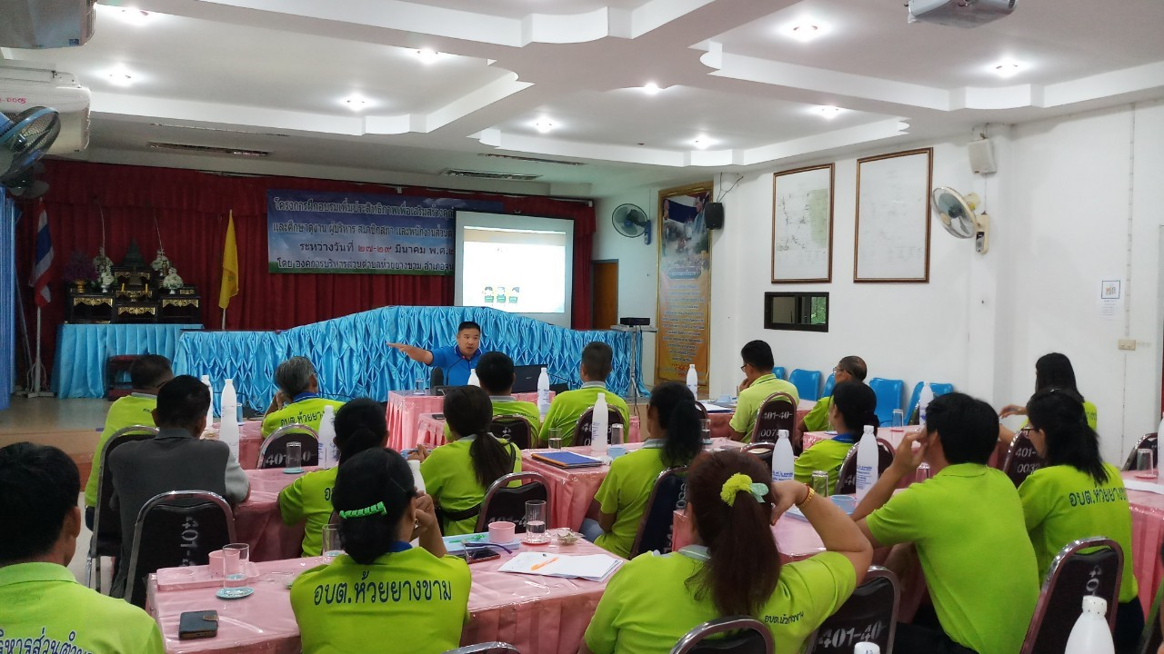

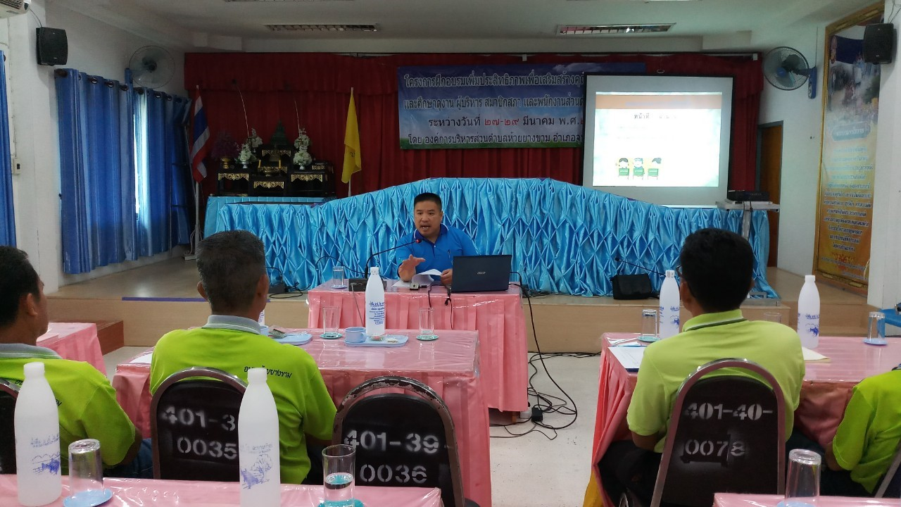
อบรมเพิ่มประสิทธิภาพฯ
เรื่อง คุณธรรม จริยธรรมในองค์กร
โดย เจ้าอาวาสวัดพระธาตุขิงแกง
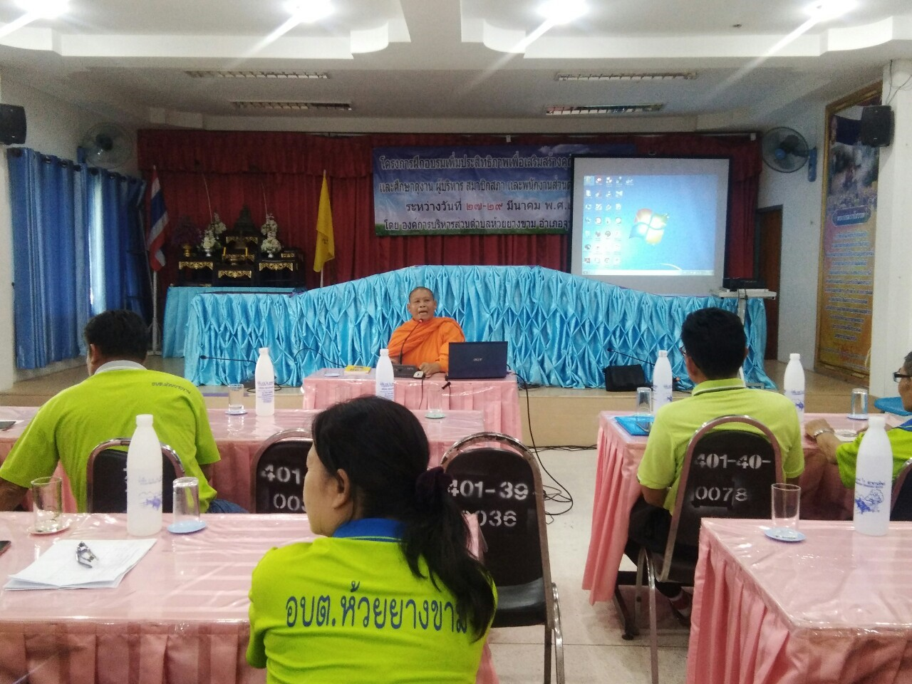

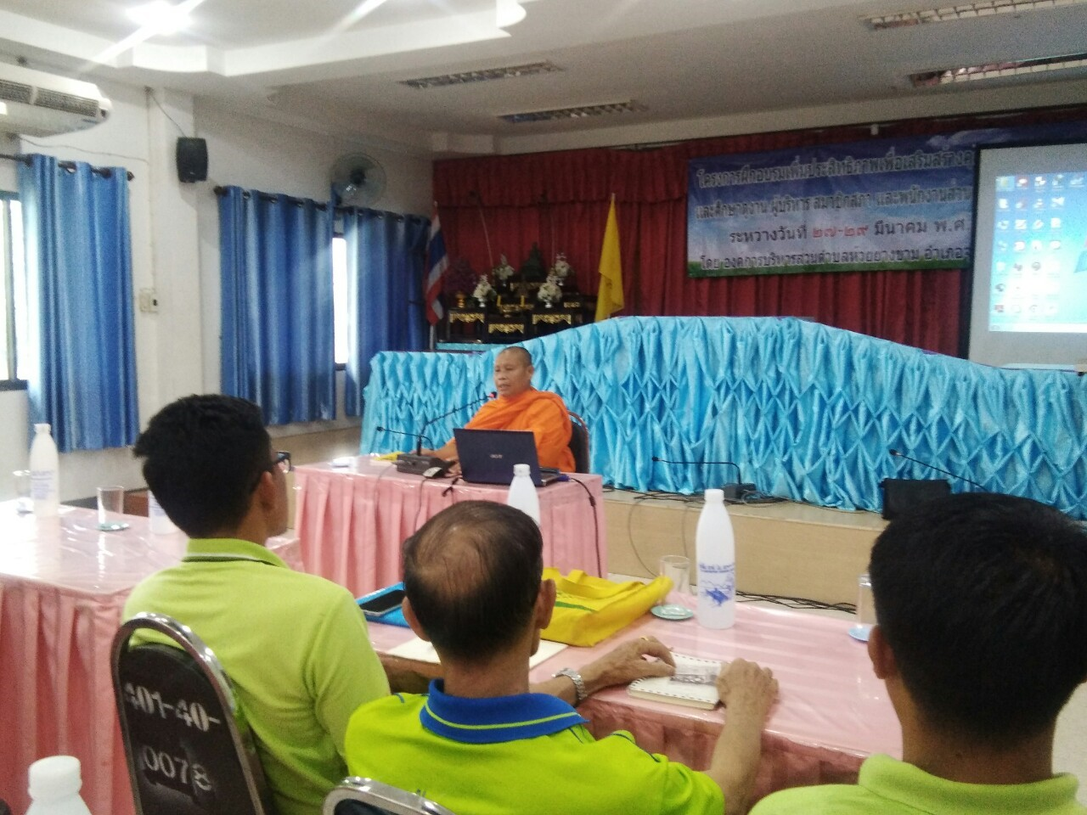

อบรมเพิ่มประสิทธิภาพฯ
เรื่อง พระราชบัญญัติข้อมูลข่าวสารของราชการ พ.ศ.2540
โดย นางมัธฌิมา บัวย้อย

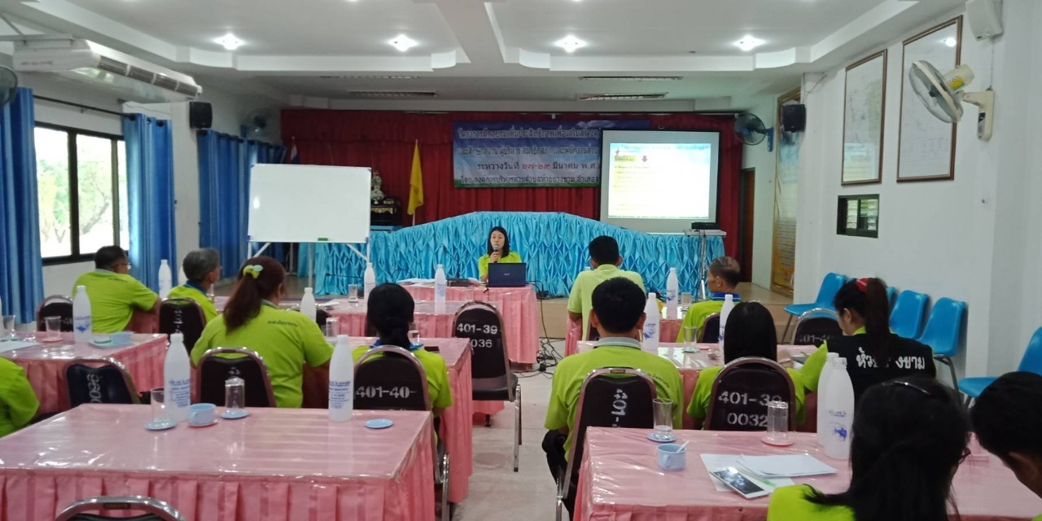

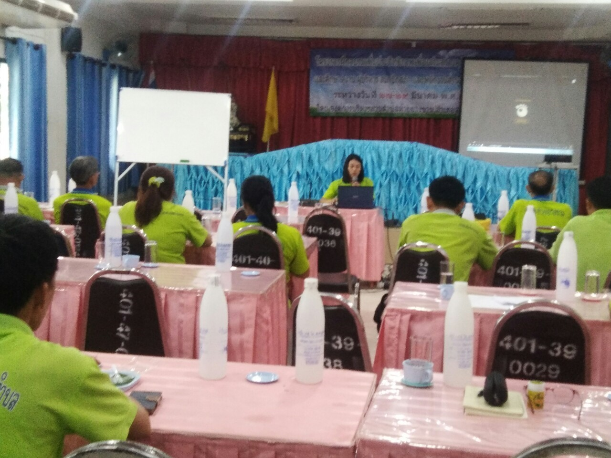

อบรมเพิ่มประสิทธิภาพฯ
เรื่อง ประมวลจริยธรรมภายในองค์กร
โดย นายปณต ศรีวงษ์
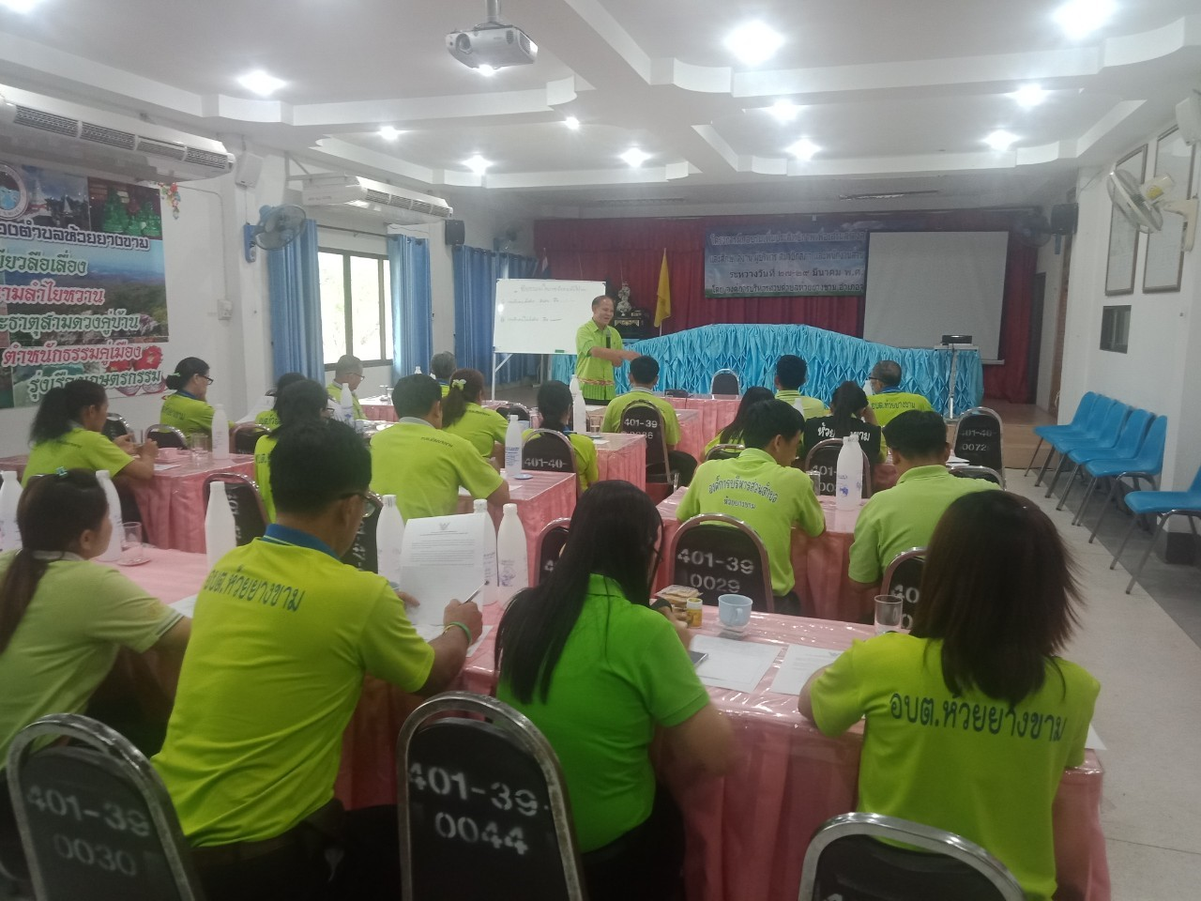

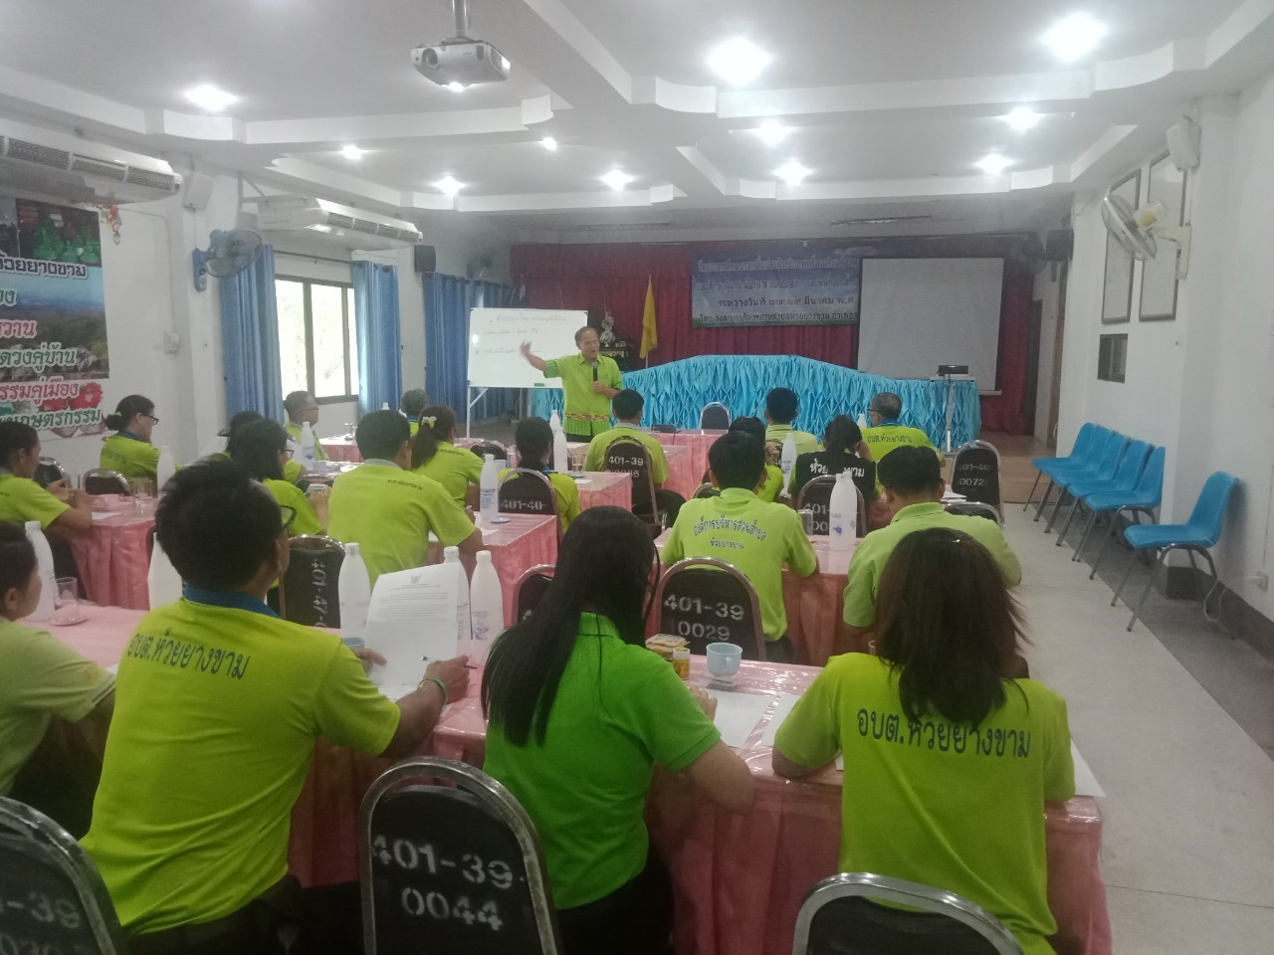

ศึกษาดูงาน เรื่อง การบริหารจัดการที่ดี
ณ องค์การบริหารส่วนตำบลบ้านนา
อำเภอสามเงา จังหวัดตาก

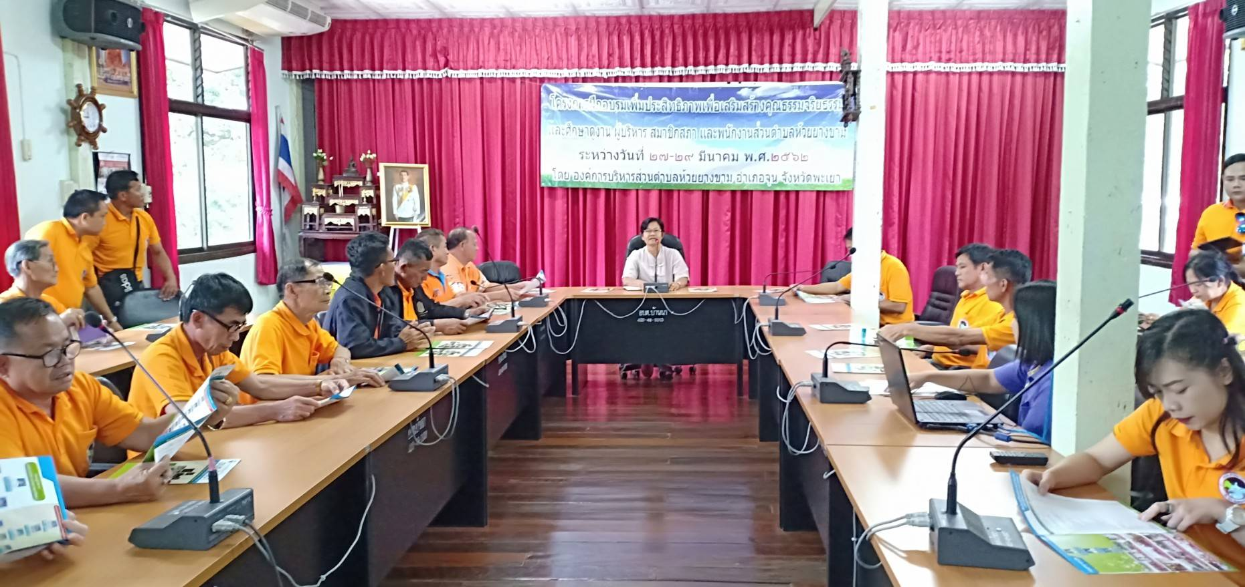

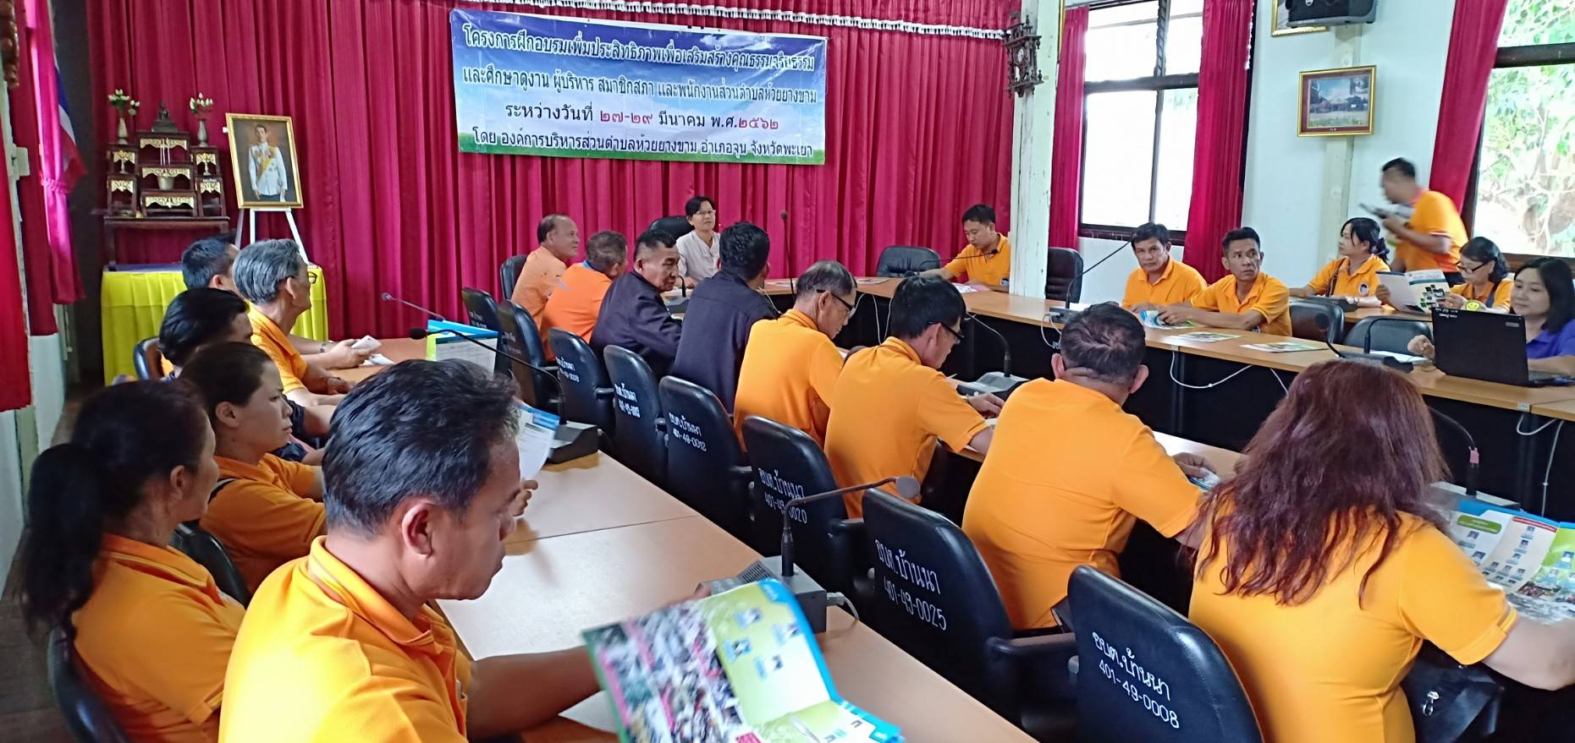

ศึกษาดูงาน เรื่อง การบริหารจัดการที่ดี
ณ องค์การบริหารส่วนตำบลบ้านนา
อำเภอสามเงา จังหวัดตาก

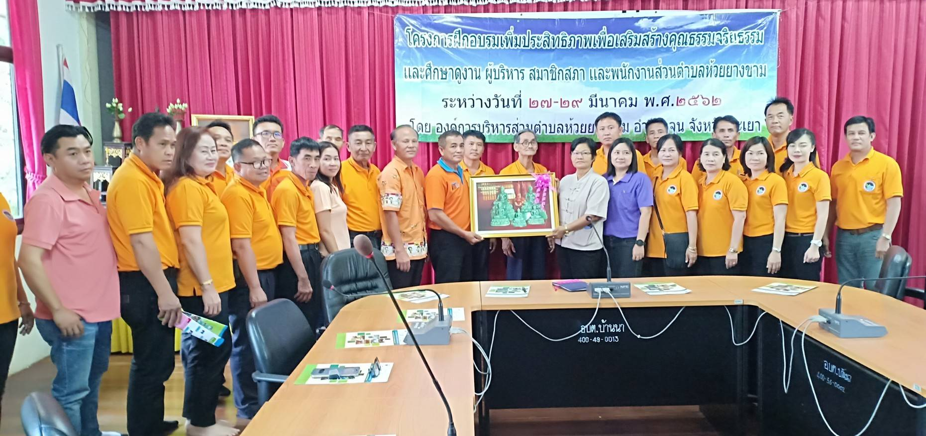

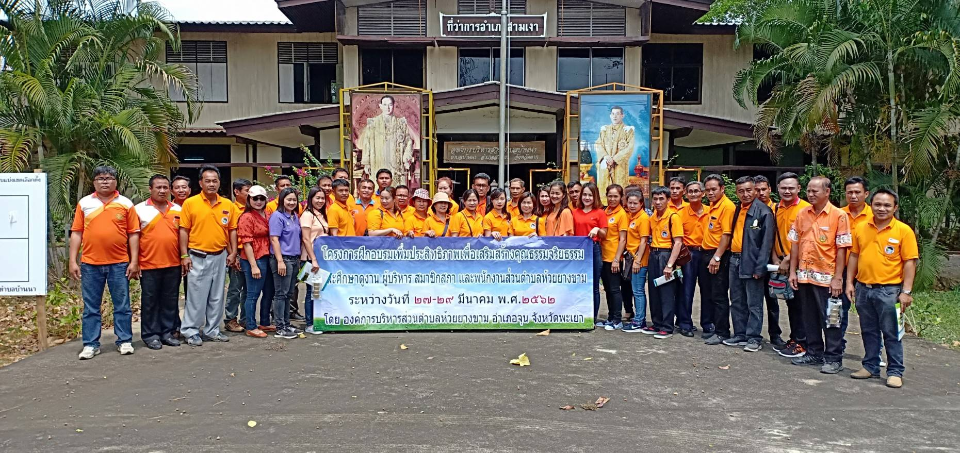

5. กำกับ ติดตามและประเมินผลโครงการ

6.รวบรวมข้อมูล ปัญหา อุปสรรค รายงานผลการพัฒนาต่อผู้บริหารและเก็บข้อมูลเพื่อเป็นแนวทางการพัฒนาครั้งต่อไป

7. ภาคผนวก

สรุปค่าใช้จ่าย

ค่าจ้างเหมาพาหนะเดินทาง
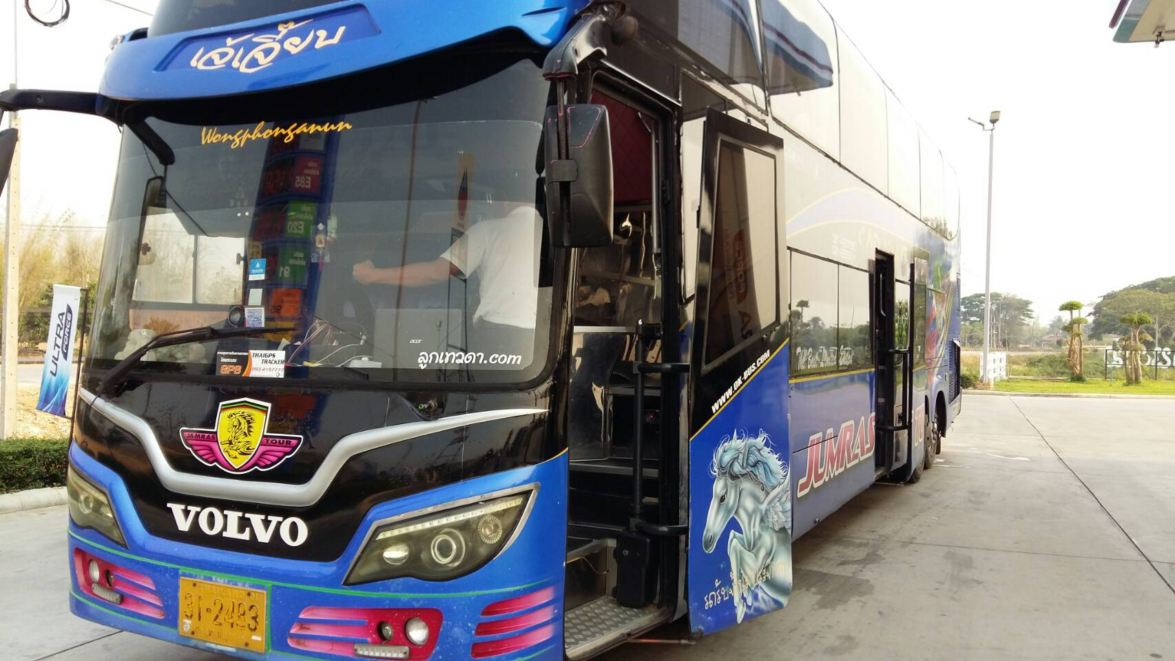

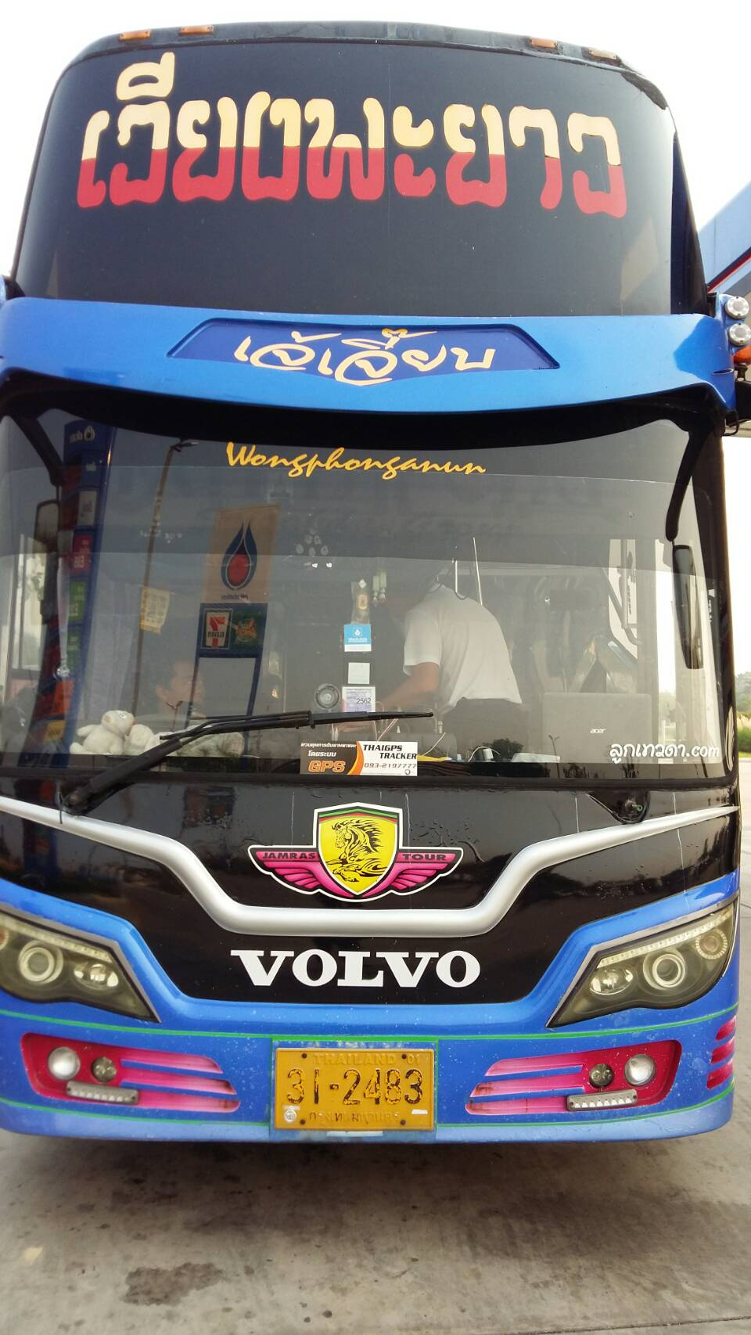

ค่าจ้างเหมาประกอบอาหารและอาหารว่างในวันฝึกอบรม

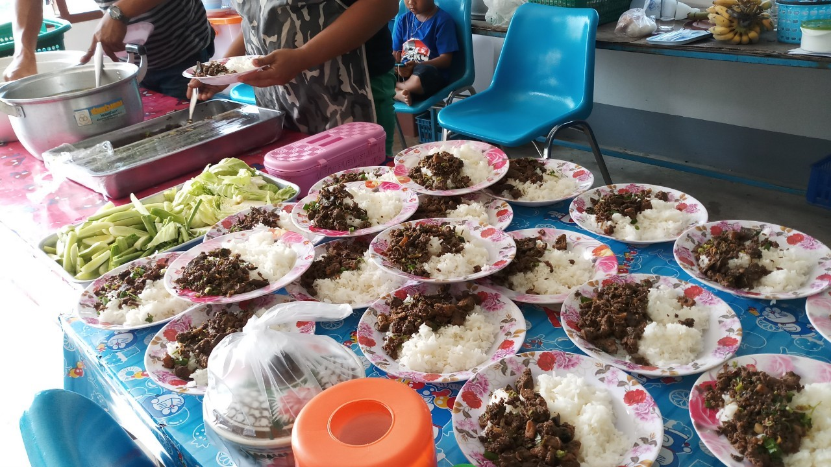

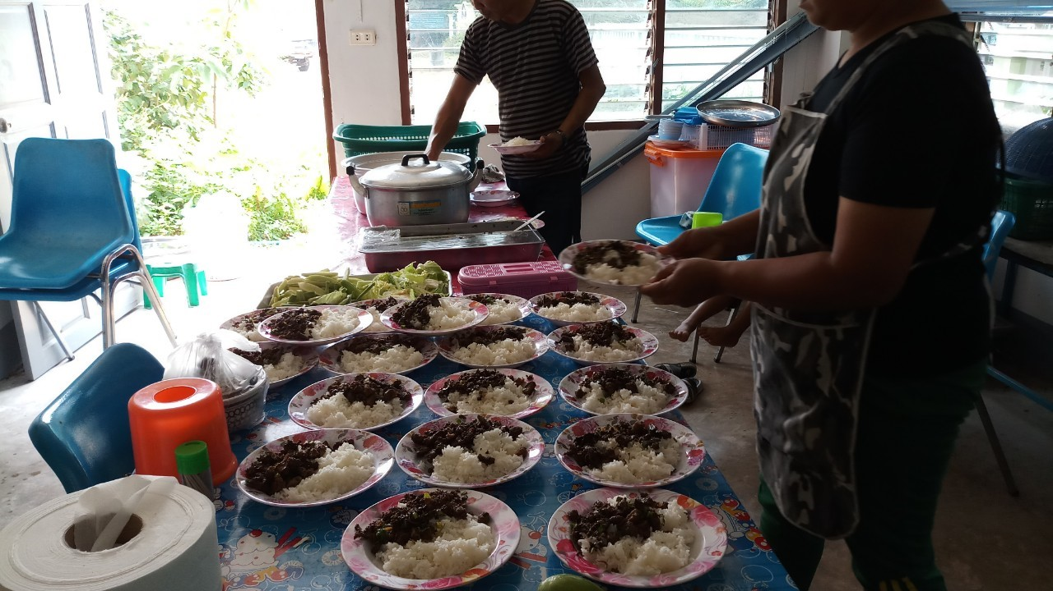

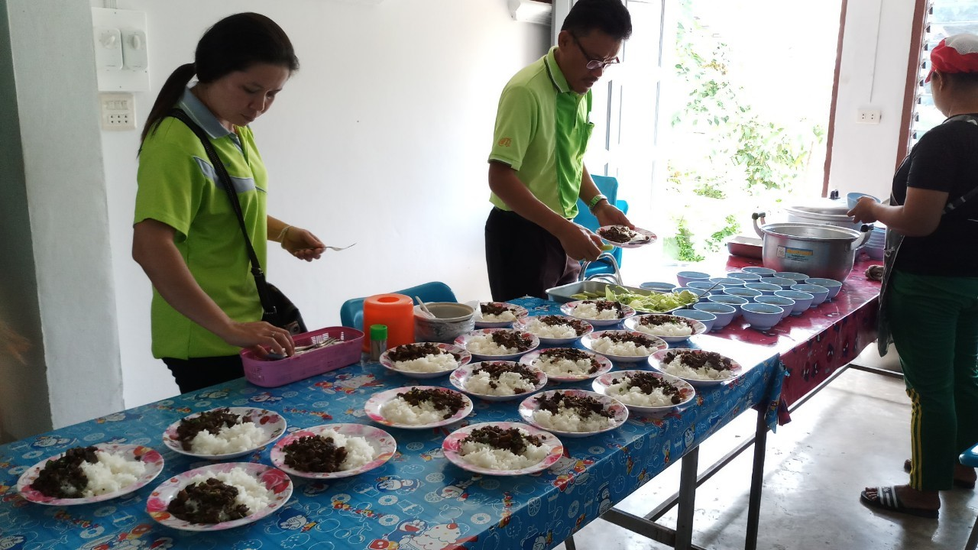

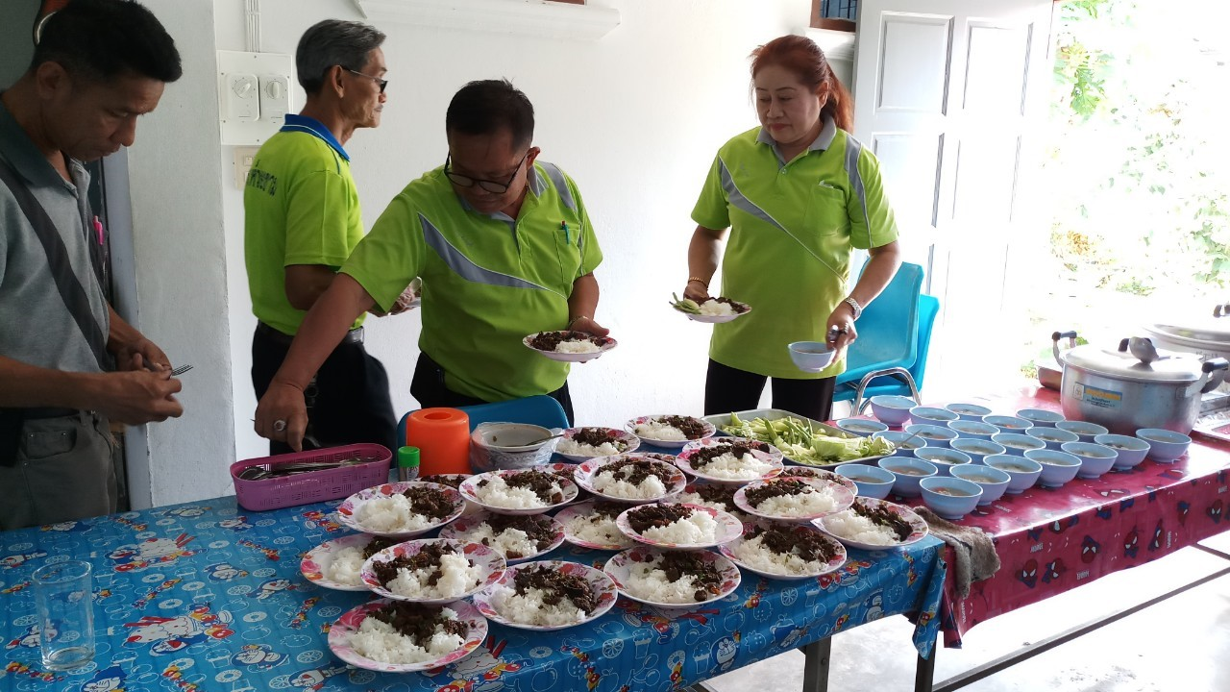

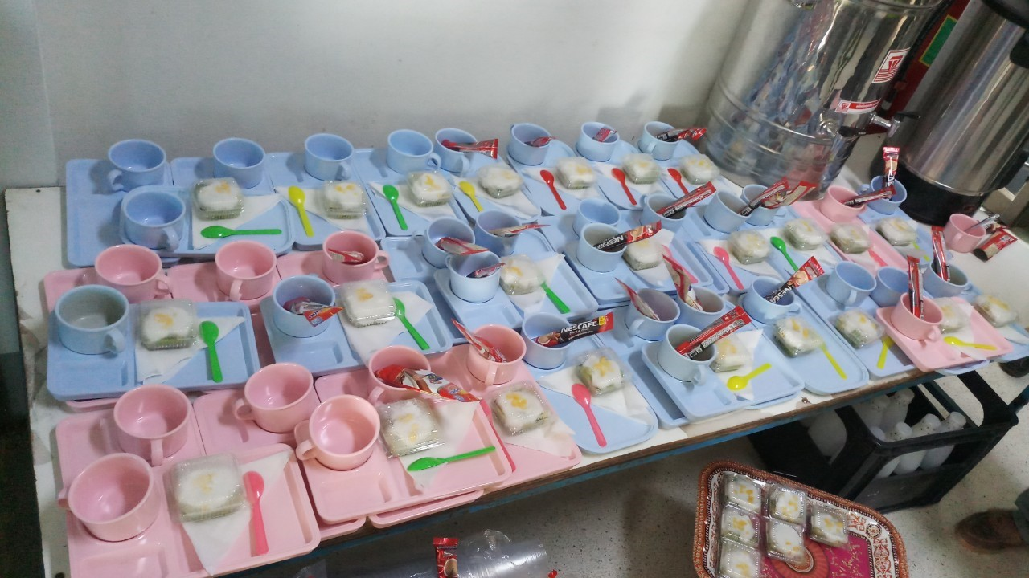

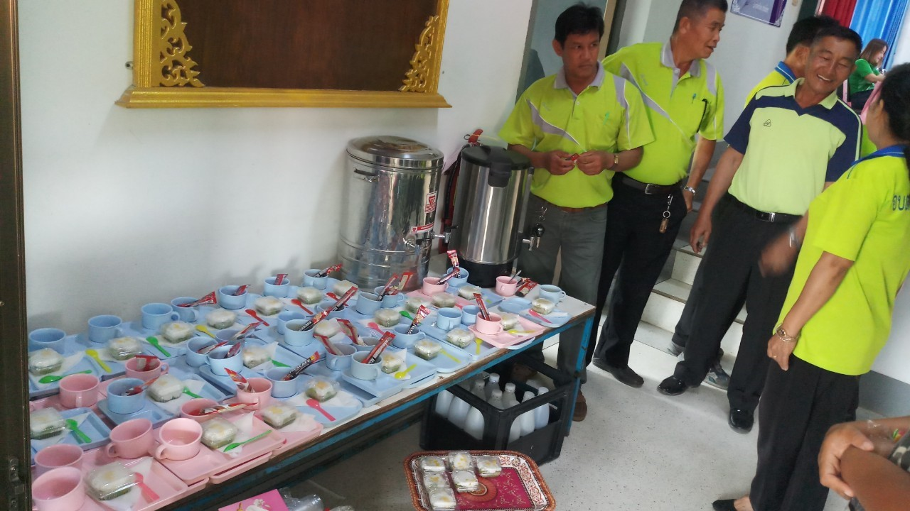

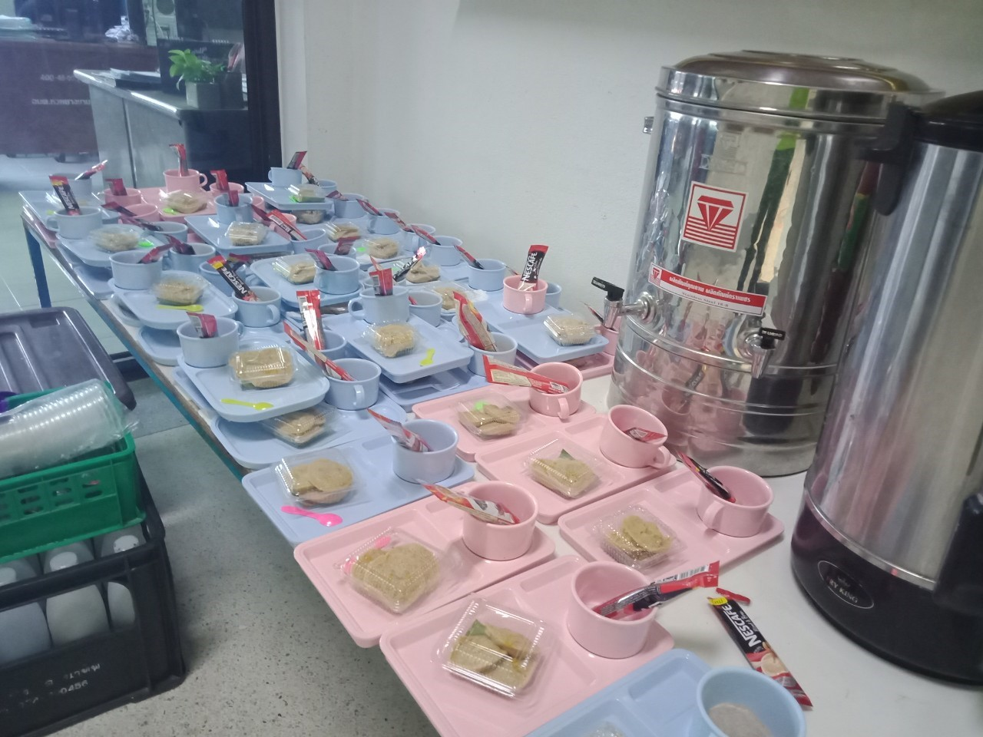

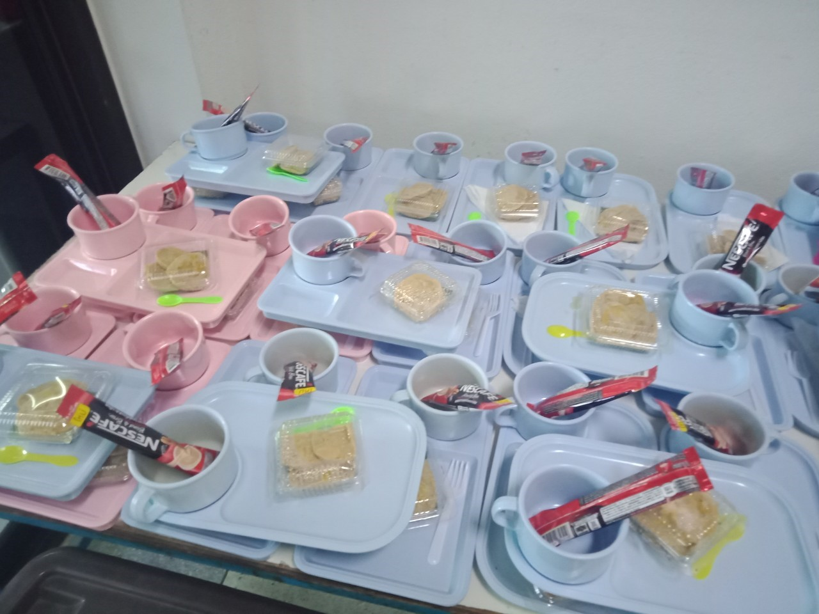

ค่าอาหารวันศึกษาดูงาน
วันที่ 27 มีนาคม 2562 (มื้อเช้า)

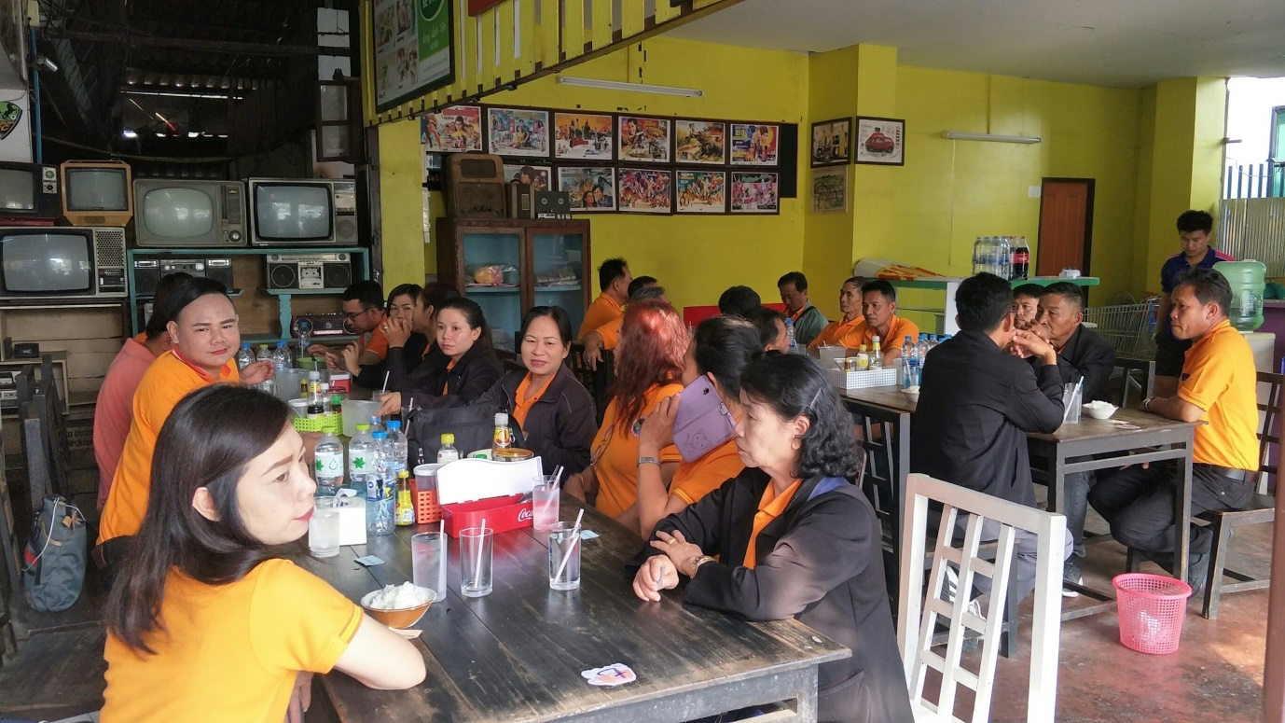

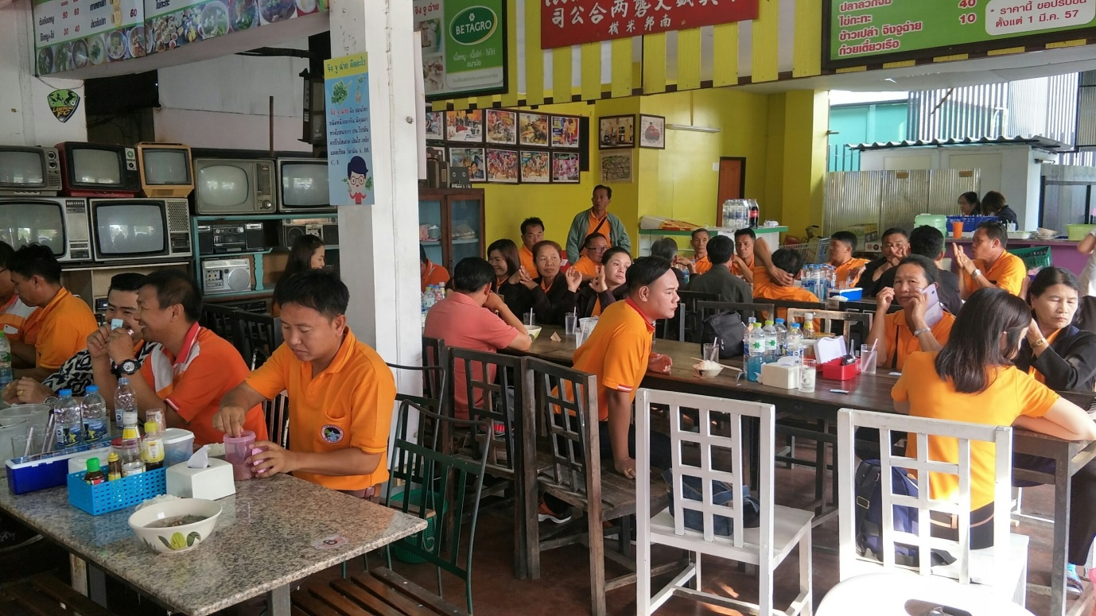
ค่าอาหารวันศึกษาดูงาน
วันที่ 27 มีนาคม 2562 (มื้อเกลางวัน)

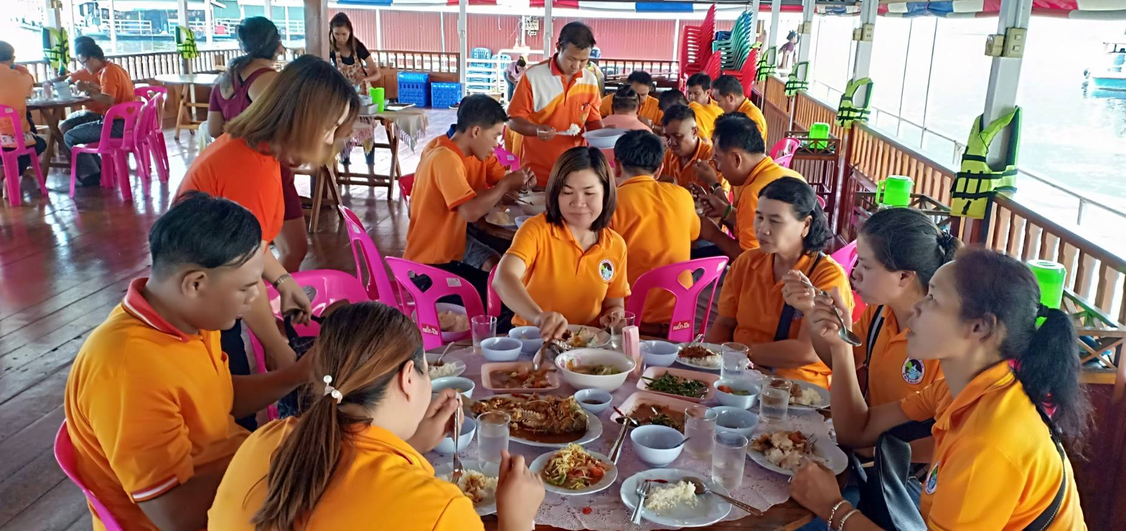

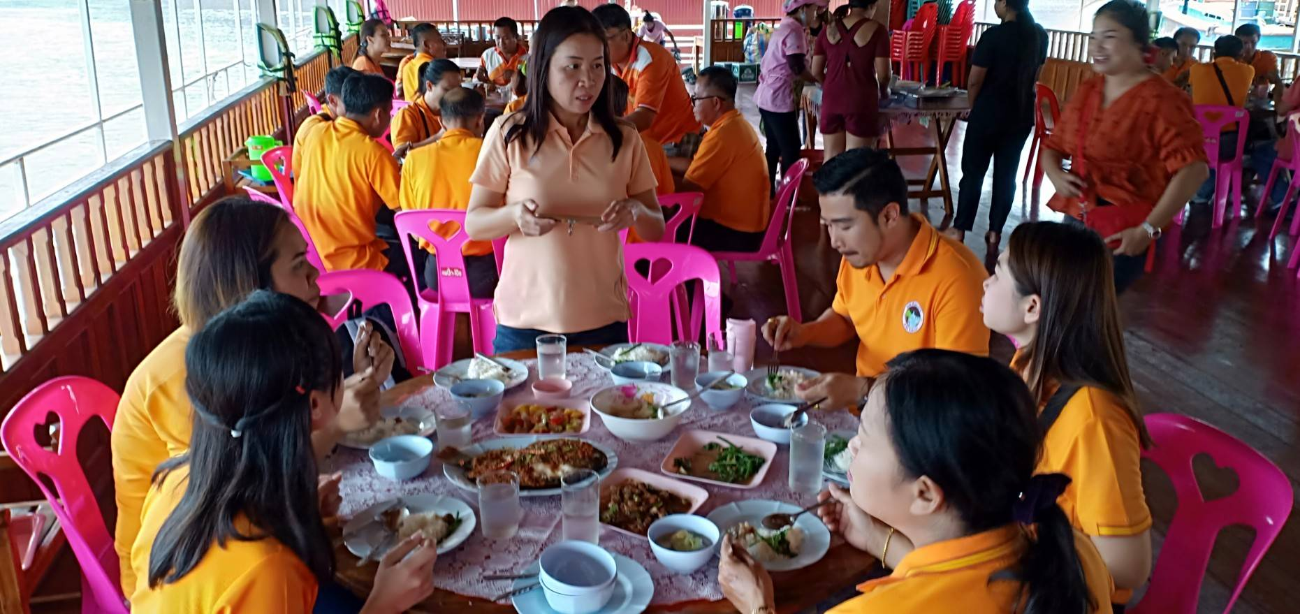

ค่าอาหารวันศึกษาดูงาน
วันที่ 27 มีนาคม 2562 (มื้อเย็น)

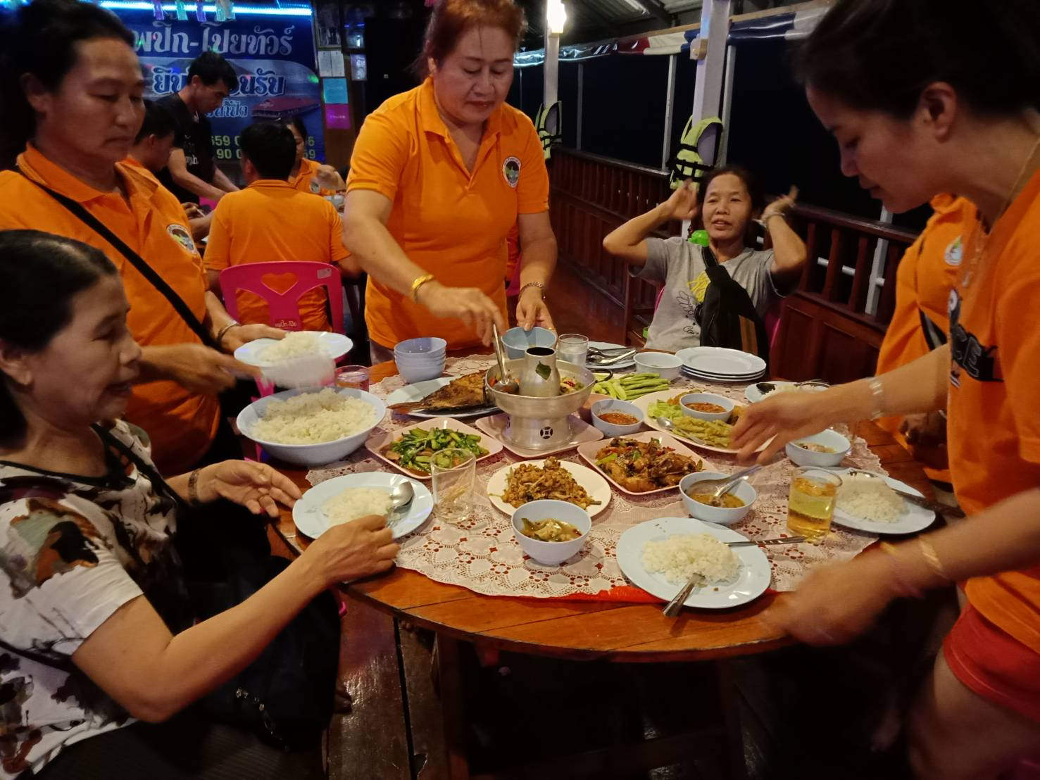

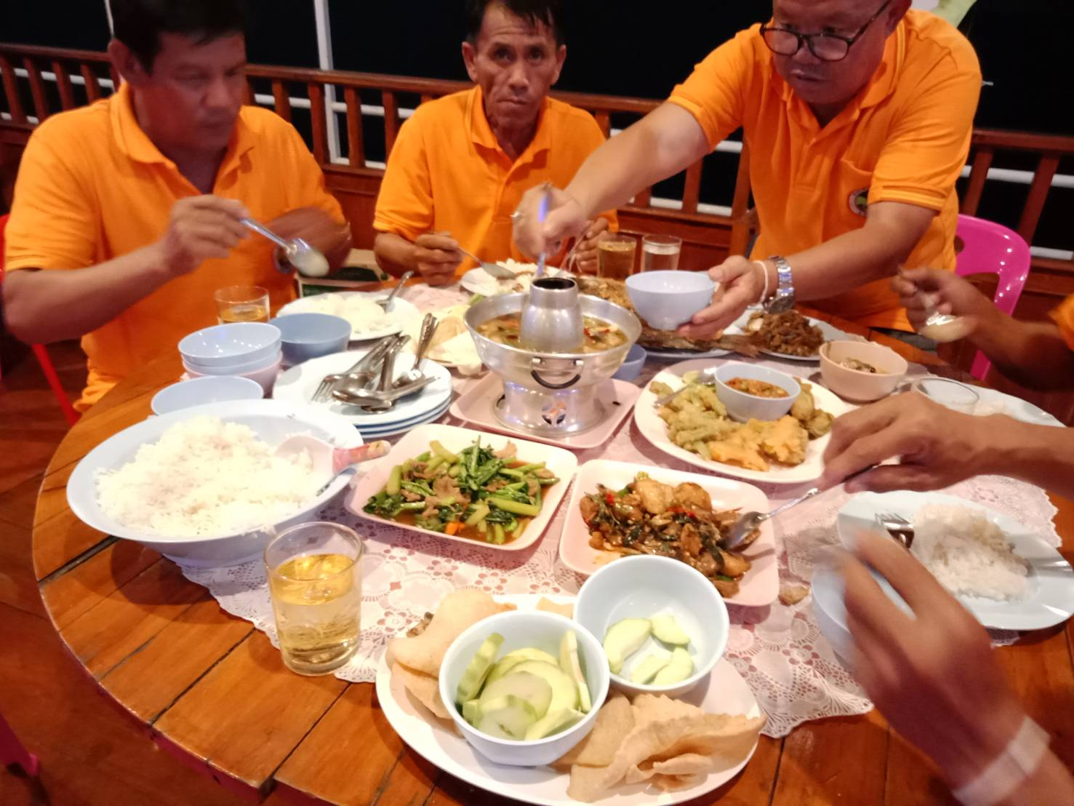

ค่าอาหารวันศึกษาดูงาน
วันที่ 28 มีนาคม 2562 (มื้อเช้า)

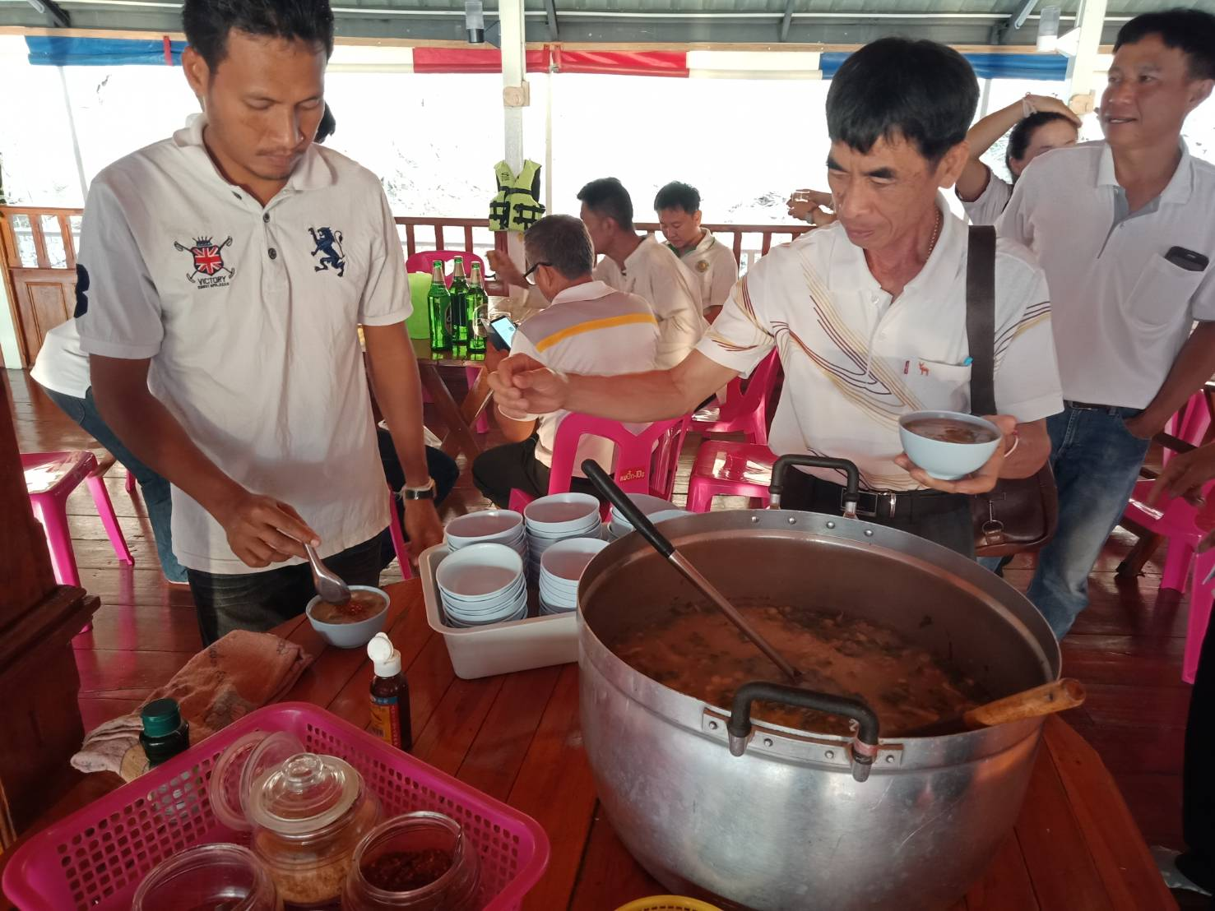

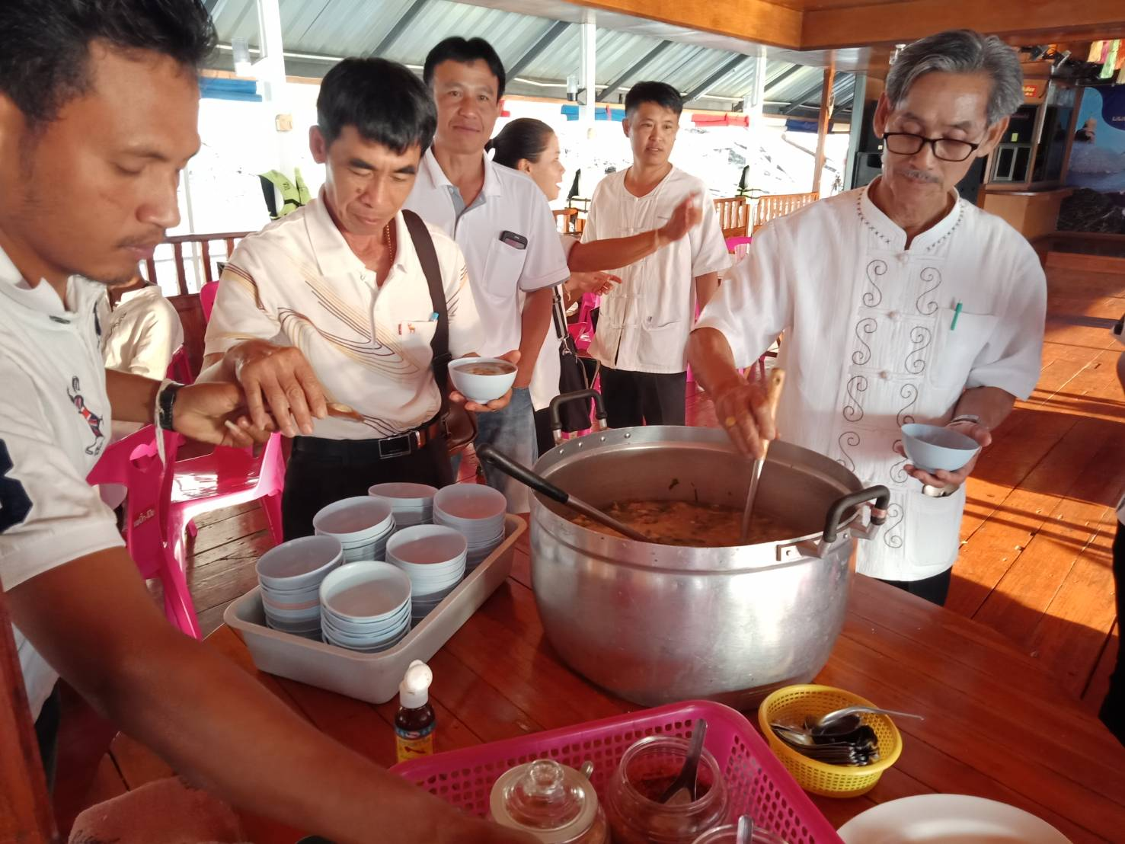

ค่าอาหารวันศึกษาดูงาน
วันที่ 28 มีนาคม 2562 (มื้อเกลางวัน)

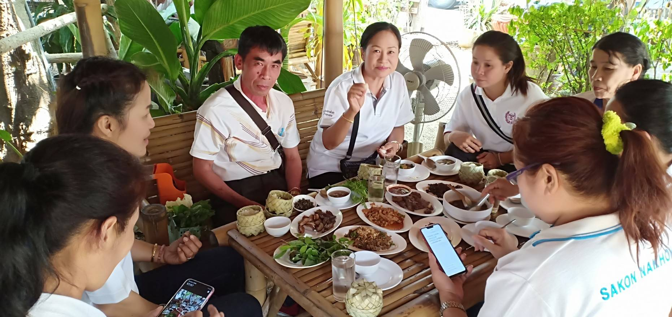

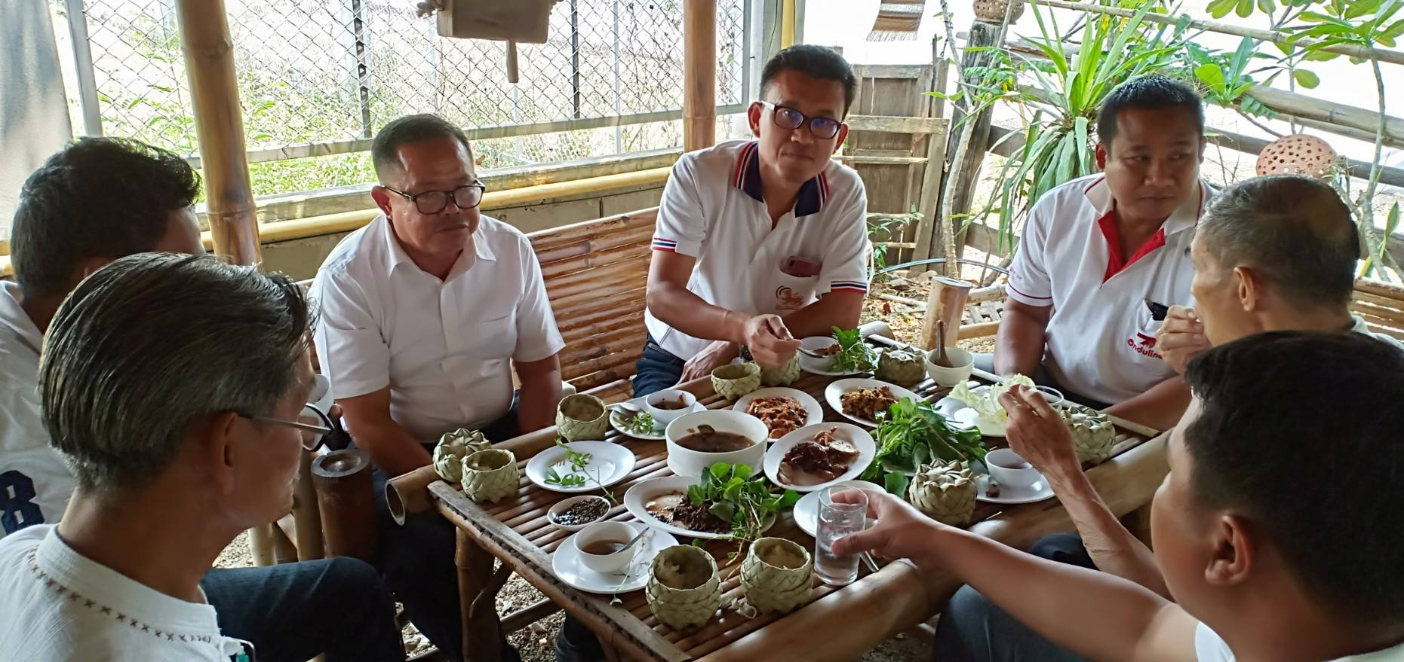

ค่าเช่าที่พัก
ในวันที่ 28 มีนาคม 2562

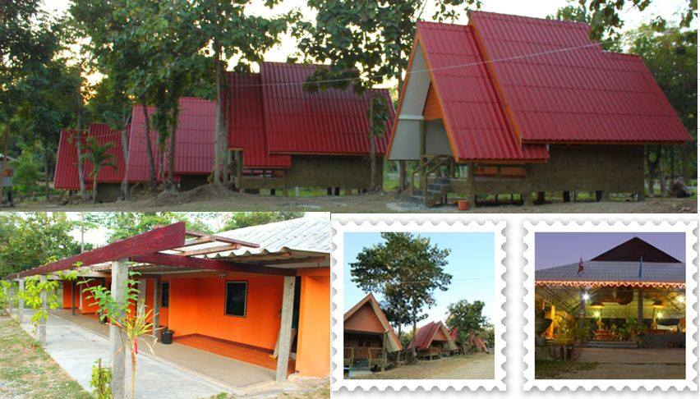

ค่าตอบแทนวิทยากร

ค่าตอบแทนวิทยากร

ค่าตอบแทนวิทยากร

ค่าจ้างเหมาทำป้ายโครงการฯ

ของสมนาคุณในการศึกษาดูงาน

